Памятка делегата Конгресса «АТОМЭКСПО 2010»

Уважаемый делегат Конгресса «АТОМЭКСПО 2010»!

Благодарим Вас за сотрудничество и напоминаем, что Конгресс «АТОМЭКСПО 2010» состоится с 7 по 9 июня 2010 года в ЦВЗ «Манеж», по адресу: Москва, Манежная площадь д.1 (станция метро «Охотный ряд», «Театральная», «Библиотека им. Ленина», схема проезда – на сайте Форума http://2010.atomexpo.ru).
Конгресс будет проходить одновременно с Выставкой «АТОМЭКСПО 2010», и все делегаты Конгресса получат возможность беспрепятственного прохода на территорию Выставки.
- Время работы Конгресса и Выставки: 7-9 июня– с 10:00 до 18:00.
- Регистрация делегатов Конгресса –7-9 июня– с 09:00 до 18:00 на стойке регистрации;
- Пленарное заседание Конгресса –8 июня с 10:00.
- Вечерний прием по случаю открытия Форума состоится 7 июня в 18:30. Пригласительный билет на прием Вы найдете в портфеле с материалами Конгресса.
Для делегатов Конгресса предусмотрен приветственный кофе-брейк 7 июня с 9:00 до 10:00, а также кофе-брейки и ленчи в дни работы Конгресса.
Обновленную версию Программы Конгресса Вы можете найти на сайте Форума www.atomexpo2010.ru
Напоминаем Вам, что к моменту начала работы Конгресса должны быть оплачены все счета за участие в Конгрессе. Делегаты, не оплатившие участие, к участию в Конгрессе не допускаются. Оплата за участие может быть произведена в день регистрации в Дирекции Форума.
Вы сможете получить бейдж Делегата на стойке регистрации на входе в выставочный зал. Бейдж Делегата позволяет проходить на все мероприятия Форума. Также при регистрации Вы получите портфель с материалами Конгресса. Просим Вас для получения бейджа Делегата Конгресса иметь при себе документы, удостоверяющие личность, либо визитную карточку.
Убедительно просим Вас передать в Дирекцию Форума подписанные с Вашей стороны оригиналы Заявки-договора с печатью и банковскими реквизитами (на 1-й стр.), а также получить счет-фактуру и акт выполненных работ.
Для оперативного решения вопросов, пожалуйста, связывайтесь с ответственными менеджерами:

Ф.И.О. менеджера | Курируемые вопросы | Контактный телефон
Недова Алла Дмитриевна | Организационные вопросы по участию в выставке и конгрессе | +7 963 674 36 91
Вишнякова Лидия Владимировна | Оплата участия в Конгрессе, договорная работа, подготовка актов выполненных работ | +7 916 551 21 69
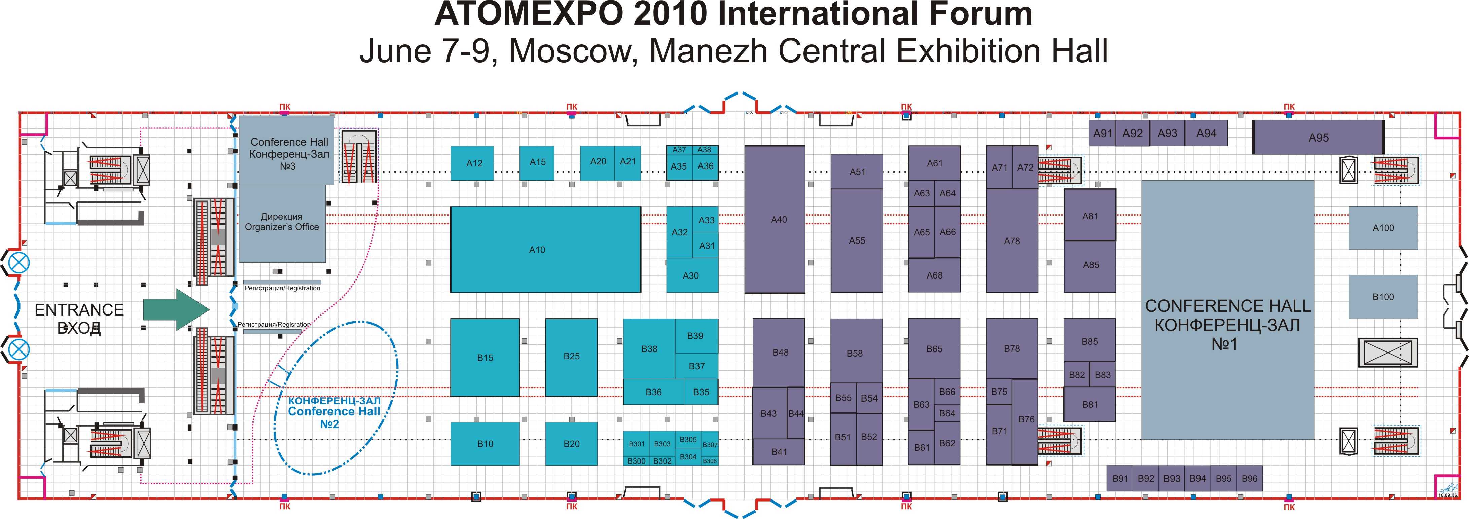

С уважением и пожеланиями успешной работы на Конгрессе,
Дирекция Форума «АТОМЭКСПО 2010»

